1. **Анализаторы сигналов серии X**

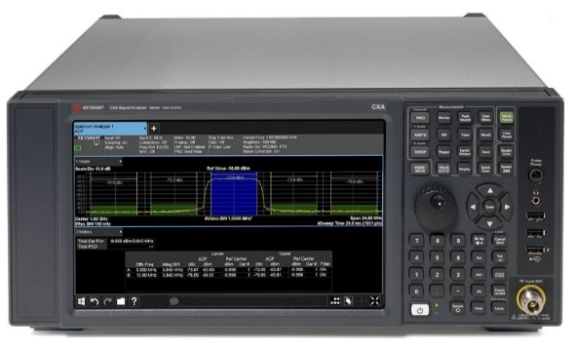**Анализатор сигналов N9000B CXA**

Суть процесса разработки новых изделий заключается в связывании воедино формирования инновационных идей и решения возникающих при их внедрении проблем. Благодаря своим качествам анализатор CXA является лучшим на сегодняшний день в своем классе недорогим универсальным прибором для базового анализа сигналов. Его функциональные возможности обеспечивают прочный фундамент для эффективного решения задач общего назначения и обучения. С его помощью вы сможете быстрее найти ответы на интересующие вас вопросы, будь то быстрая проверка изделий в процессе производства или выполнение лабораторных работ.

**Основные особенности**

* Возможность более детального исследования сигналов в широком диапазоне частот от 9 кГц до 26,5 ГГц с полосой анализа до 25 МГц
* Добавление возможности выполнения достоверного анализа сигналов с помощью ручных и автоматизированных систем тестирования в процессе производства
* Выполнение критически важных видов измерений, таких как поиск паразитных составляющих и анализ искажений
* Выполнение тестирования по методу «воздействие-отклик» с помощью опции встроенного следящего генератора
* Существенное расширение функциональных возможностей с помощью измерительных приложений серии X
* Углубление теоретических знаний за счет практических навыков ВЧ- и СВЧ-измерений, получаемых при использовании обучающего комплекта для учебной лаборатории

**Основные характеристики**

Частота: от 9 кГц до 26,5 ГГц

Средний уровень собственных шумов: -163 дБм

Максимальная полоса анализа: 25 МГц

Фазовый шум на частоте 1 ГГц с отстройкой 10 кГц: -110 дБн/Гц

Суммарная погрешность измерения уровня сигналов: ±0,50 дБ

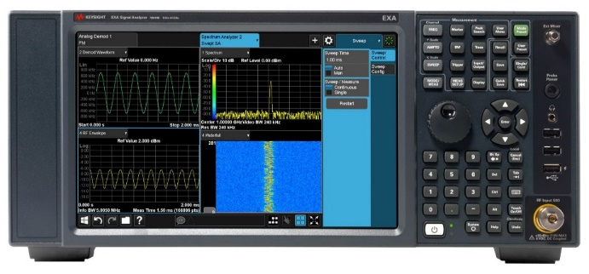**Анализатор сигналов N9010B EXA**

Вне зависимости от того, хотите ли вы усовершенствовать продукт или повысить производительность тестирования, ваш анализатор сигналов общего назначения должен удовлетворять широкому кругу сложных требований. Это в полной мере относится к анализатору сигналов Keysight EXA, благодаря которому вы сможете гибко и быстро выполнять различные задачи с помощью одного прибора. В нем сочетаются высокое быстродействие и превосходные характеристики аппаратной части и универсальность измерительных приложений серии X.

* Возможность более детального исследования сигналов в широком диапазоне частот от 10 Гц до 44 ГГц с полосой анализа до 40 МГц
* Сокращение времени измерения паразитных составляющих за счет использования функции быстрого свипирования
* Самое экономичное решение для анализа сигналов в миллиметровом диапазоне длин волн
* Возможность измерения слабых сигналов в присутствии более мощных благодаря лучшим в своем классе показателям по точности измерения уровня, величине среднего уровня собственных шумов (DANL) и интермодуляционным искажениям третьего порядка (TOI)
* Быстрые измерения мощности в дискретных частотных точках в режиме свипирования по списку
* Упрощение процесса тестирования с помощью измерительных приложений серии X

**Основные характеристики**

Частота: от 10 Гц до 44 ГГц

Средний уровень собственных шумов: -170 дБм

Максимальная полоса анализа: 40 МГц

Фазовый шум на частоте 1 ГГц с отстройкой 10 кГц: -109 дБн/Гц

Суммарная погрешность измерения уровня сигналов: ±0,27 дБ

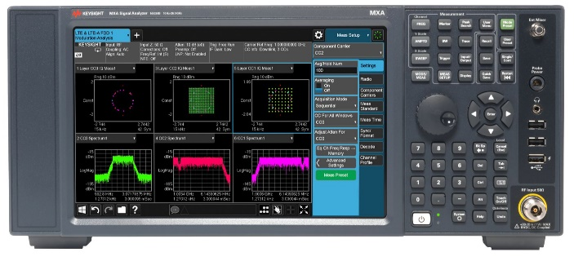**Анализатор сигналов N9020B MXA**

Анализатор сигналов MXA является оптимальным выбором для тестирования выводимых на рынок новых поколений устройств беспроводной связи. В ходе научно-исследовательских и опытно-конструкторских работ этот прибор позволяет с помощью современных методов параметрического или функционального тестирования быстро и с высокой степенью достоверности определять характеристики сигналов практически любых беспроводных устройств. Интуитивно понятный мультисенсорный интерфейс позволяет сократить время проверки проекта за счет существенного упрощения процедуры измерений даже при работе с самыми современными устройствами. При тестировании в процессе производства анализатор MXA помогает повысить производительность и выход годных изделий при одновременном снижении затрат благодаря самым быстрым и точным измерениям характеристик сигнала и спектра среди лабораторных анализаторов среднего класса.

* Возможность более детального исследования сигналов в широком диапазоне частот от 10 Гц до 50 ГГц с полосой анализа до 160 МГц
* Более высокая достоверность измерений благодаря лучшим в своем классе характеристикам по фазовому шуму
* Сокращение времени тестирования за счет аппаратного ускорения измерений мощности, высокой скорости обновления информации на экране, функции быстрого поиска пиковых значений с помощью маркеров и функции быстрого свипирования
* Достоверное измерение всех характеристик сигнала путем захвата более длинных I/Q-выборок
* Точный анализ сложных сигналов, например, стандарта 802.11ac, с величиной модуля вектора ошибок (EVM) от 0,3% (–50 дБ)
* Упрощение тестирования благодаря быстрым одноклавишным измерениям при использовании измерительных приложений серии X
* Захват трудноуловимых и нестационарных сигналов с помощью функции анализа спектра в режиме реального времени во всем диапазоне частот

**Основные характеристики**

Частота: от 10 Гц до 50 ГГц

Средний уровень собственных шумов: -172 дБм

Максимальная полоса анализа: 160 МГц

Максимальная полоса анализа реального времени: 160 МГц

Фазовый шум на частоте 1 ГГц с отстройкой 10 кГц: -114 дБн/Гц

Суммарная погрешность измерения уровня сигналов: ±0,23 дБ

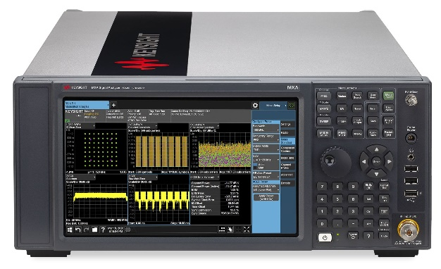**Анализатор сигналов N9021B MXA**

Удовлетворение потребностей передовых исследований и разработок в области беспроводных технологий и производства благодаря самой широкой полосе анализа в своем классе и превосходным характеристикам фазового шума на высоких частотах.

Рассмотрите сложные сигналы с помощью RTSA и лучшего в отрасли приложения векторного анализатора сигналов PathWave 89600 VSA

Упростите тестирование с помощью измерений одной кнопкой в приложениях PathWave X-Series.

Сокращение времени тестирования благодаря усовершенствованному алгоритму развертки частоты и аппаратной обработке сигналов без ущерба для радиочастотных характеристик

**Что включено:**

Приложение для измерения анализатора спектра

Приложение для измерения I/Q Analyzer

Измерение мощности одной кнопкой PowerSuite

Четырехъядерный высокопроизводительный процессор, 16 ГБ ОЗУ, съемный твердотельный накопитель

Windows 10 Enterprise IoT (в отличие от WES7)

Пропускная способность анализа определяется лицензированием пропускной способности

Настольная конфигурация

Руководство по началу работы

Кабель питания для конкретной страны

**Основные характеристики**

Частота: от 10 Гц до 50 ГГц

Средний уровень собственных шумов: -172 дБм

Максимальная полоса анализа: 510 МГц

Фазовый шум на частоте 1 ГГц с отстройкой 10 кГц: -130 дБн/Гц

Суммарная погрешность измерения уровня сигналов: ±0,19 дБ

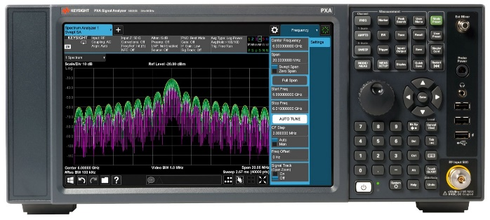**Анализатор сигналов N9030B PXA**

Анализаторы сигналов PXA идеально подходят для выполнения высокопроизводительных измерений в ходе научно-исследовательских и опытно-конструкторских работ в аэрокосмической и оборонной отраслях и области коммерческой беспроводной связи. Анализатор PXA обеспечивает анализ сигналов в более широком диапазоне частот, уменьшение погрешности измерений и выявление ранее скрытых сигналов с помощью функции снижения уровня собственных шумов(NFE). Исследование самых сложных сигналов с помощью широкого набора измерительных приложений и возможностей демодуляции анализатора PXA или функций анализа спектра в режиме реального времени за счет добавления дополнительных опций.

* Широкие возможности по анализу сигналов в диапазоне частот от 2 Гц до 50 ГГц при полосе анализа до 510 МГц.
* Возможность обнаружения слабых сигналов в присутствии сигналов более высокого уровня благодаря динамическому диапазону, свободному от паразитных составляющих, до 75 дБ
* Возможность расширения диапазона частот до 110 ГГц с помощью интеллектуальных смесителей Keysight
* Регистрация и анализ данных и моделирование сценариев в режиме реального времени благодаря возможности потоковой передачи данных в полосе до 255 МГц
* Упрощение процесса тестирования благодаря специализированным измерительным приложениям серии X
* Эффективное выявление неисправностей с помощью программы векторного анализа сигналов 89600 VSA
* Возможность захвата импульсных помех и нестационарных сигналов благодаря дополнительным возможностям анализа спектра в режиме реального времени
* Соответствие строгим требованиям по защите данных благодаря съемному твердотельному накопителю и другим дополнительным функциям

**Основные характеристики**

Частота: от 2 Гц до 50 ГГц

Средний уровень собственных шумов: -174 дБм

Максимальная полоса анализа: 510 МГц

Максимальная полоса анализа реального времени: 510 МГц

Фазовый шум на частоте 1 ГГц с отстройкой 10 кГц: -136 дБн/Гц

Суммарная погрешность измерения уровня сигналов: ±0,19 дБ

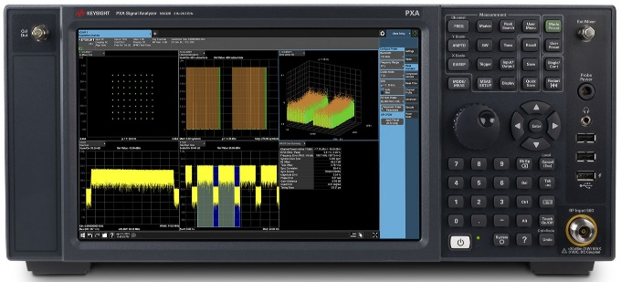**Анализатор сигналов N9032B PXA**

Анализатор сигналов Keysight N9032B PXA серии X, созданный для работы с приложениями с высокой пропускной способностью, такими как агрегация несущих частот 5G, тестирование усилителей, 802.11ax/be, спутников, радаров и область радиоэлектронной борьбы (EW). Обеспечивает самую широкую полосу анализа в своем классе. Наши измерительные программные приложения помогут вам оптимизировать самые сложные проекты и быть в курсе последних требований. Получите лучший отображаемый средний уровень шума (DANL), амплитуду вектора ошибки (EVM) и чувствительность в компактном форм-факторе высотой 4U.

* Готовые к использованию измерительные приложения PathWave серии X и программное обеспечение векторного анализа сигналов PathWave 89600 для обеспечения соответствия стандартам и т. д.
* Опция полосы пропускания до 2 ГГц доступна для всех моделей
* Превосходная скорость поиска ответвления с лучшей в отрасли стреловидностью DANL
* Лучшие в отрасли остаточные значения и чувствительность EVM
* Полная замена анализаторам спектра, устанавливаемым в стойку, и компактный форм-фактор высотой 4U.
* Повышение точности на порядок с калибратором приемников U9361 RCal

**Основные характеристики**

Частота: от 2 Гц до 26,5 ГГц

Средний уровень собственных шумов: -174 дБм

Максимальная полоса анализа: 2 ГГц

Фазовый шум на частоте 1 ГГц с отстройкой 10 кГц: -136 дБн/Гц

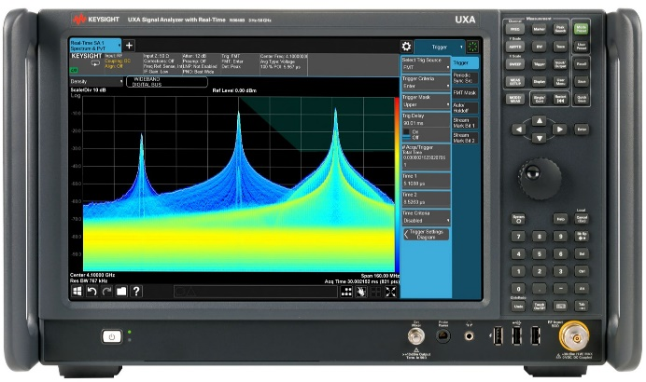**Анализатор сигналов N9040B UXA**

Превосходные характеристики анализаторов сигналов UXA позволяют исследовать самые сложные современные сигналы (нестационарные, широкополосные и с быстрой перестройкой рабочей частоты) систем спутниковой связи, радиолокационных систем, средств радиоэлектронной борьбы, а также сигналы стандартов 5G, 802.11ax/ay и др. Благодаря лучшим в отрасли показателям по фазовым шумам и широкому динамическому диапазону, свободному от побочных составляющих, вы сможете с высокой степенью достоверности измерить характеристики разрабатываемого устройства.

* Определение реальных характеристик устройств благодаря широкой полосе анализа (до 1 ГГц) и наглядности отображения самых сложных сигналов
* Более четкое представление о спектре исследуемого сигнала благодаря лучшим в отрасли показателям по фазовым шумам и величине свободного от побочных составляющих динамического диапазона (SFDR) на уровне 78 дБн в полосе 510 МГц
* Возможность расширения диапазона частот до 110 ГГц с помощью интеллектуальных смесителей компании Keysight и вплоть до терагерцового диапазона — с помощью смесителей других производителей
* Возможность захвата нестационарных сигналов с помощью функции анализа спектра в режиме реального времени
* Возможность захвата слабых паразитных сигналов при использовании тракта с пониженным уровнем шумов
* Возможность более детального представления сигналов на экране с диагональю 14,1 дюймов (35,8 см)

**Основные характеристики**

Частота: от 2 Гц до 50 ГГц

Средний уровень собственных шумов: -174 дБм

Максимальная полоса анализа: 1 ГГц

Максимальная полоса анализа реального времени: 510 МГц

Фазовый шум на частоте 1 ГГц с отстройкой 10 кГц: -135 дБн/Гц

Суммарная погрешность измерения уровня сигналов: ±0,16 дБ

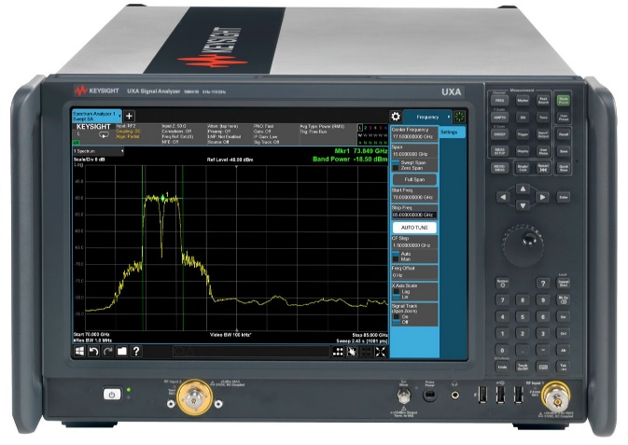**Анализатор сигналов N9041B UXA**

Превосходные характеристики анализаторов сигналов UXA позволяют исследовать самые сложные современные сигналы (нестационарные, широкополосные и с быстрой перестройкой рабочей частоты) систем спутниковой связи, радиолокационных систем, средств радиоэлектронной борьбы, а также сигналы стандартов 5G, 802.11ax/ay и др. Благодаря лучшим в отрасли показателям по фазовым шумам и широкому динамическому диапазону, свободному от побочных составляющих, вы сможете с высокой степенью достоверности измерить характеристики разрабатываемого устройства.

* Анализ широкополосных сигналов, например, автомобильных радаров или коммуникационных сигналов стандарта 5G, в полосе анализа до 1 ГГц или до 5 ГГц при использовании внешнего оборудования
* Непрерывная развертка в диапазоне частот до 110 ГГц
* Возможность захвата слабых паразитных сигналов благодаря низкому значению среднего уровня собственных шумов (DANL): от –150 дБм/Гц на частоте более 50 ГГц
* Регистрация и анализ сигналов в режиме реального времени благодаря возможности потоковой передачи данных в полосе до 255 МГц
* Совместимость с измерительными приложениями серии Х позволяет упростить выполнение сложных измерений и обеспечить воспроизводимость результатов
* Использование [опции анализа сигналов в режиме реального времени](https://www.keysight.com/ru/ru/products/spectrum-analyzers-signal-analyzers/real-time-spectrum-analyzers.html) обеспечивает обнаружение трудноуловимых сигналов длительностью от 3,51 мкс
* Возможность детального представления широкополосных сигналов на экране с диагональю 35,8 см (14,1 дюйма)

**Основные характеристики**

Частота: от 2 Гц до 110 ГГц

Средний уровень собственных шумов: -174 дБм

Максимальная полоса анализа: 1 ГГц

Максимальная полоса анализа реального времени: 225 МГц

Фазовый шум на частоте 1 ГГц с отстройкой 10 кГц: -135 дБн/Гц

Суммарная погрешность измерения уровня сигналов: ±0,16 дБ

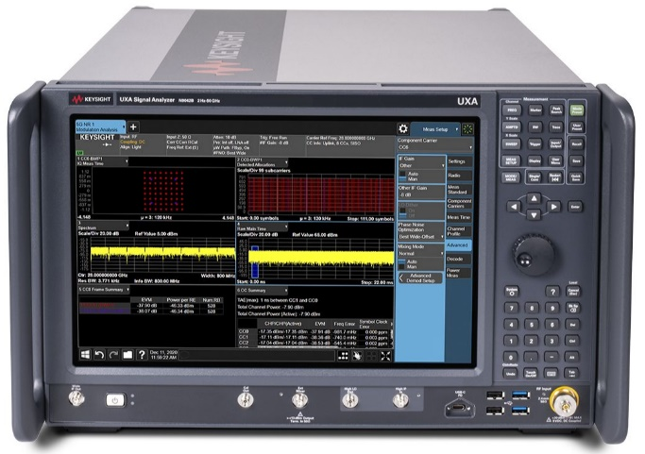**Анализатор сигналов N9042B UXA**

Проверьте реальную производительность ваших инноваций миллиметрового диапазона (mmWave) в 5G, спутниках, радарах и т. д. с помощью нашего анализатора сигналов N9042B UXA серии X и измерительных приложений. N9042B обеспечивает самую широкую в отрасли полосу анализа и самый глубокий динамический диапазон, чтобы помочь вам решить самые сложные задачи, связанные с миллиметровыми волнами — сжатые пределы проектирования и временные рамки, сложная модуляция и строгие стандарты.

* Убедитесь, что ваши проекты соответствуют последним стандартам с готовыми к использованию приложениями для измерения и программным обеспечением для анализа сигналов.
* Четкое изображение сигналов с предварительно выбранной полосой развертки от 2 Гц до 50 ГГц и полосой анализа 4 ГГц
* Проверьте реальную производительность вашего передатчика 5G NR с лучшей в отрасли величиной вектора ошибки (EVM)
* Быстрое обнаружение внеполосных излучений или паразитных составляющих в ваших радарах с лучшим в отрасли отображением среднего уровня шума с разверткой (DANL)
* Разработка высокопроизводительных проектов спутниковой связи с исправленной полосой пропускания анализа 4 ГГц.

**Основные характеристики**

Частота: от 2 Гц до 50 ГГц и до 110 ГГц с помощью частотного расширителя V3050A

Средний уровень собственных шумов: -174 дБм

Максимальная полоса анализа: 4 ГГц

Фазовый шум на частоте 1 ГГц с отстройкой 10 кГц: -135 дБн/Гц

Суммарная погрешность измерения уровня сигналов: ±0,24 дБ

1. **Базовые анализаторы сигналов**

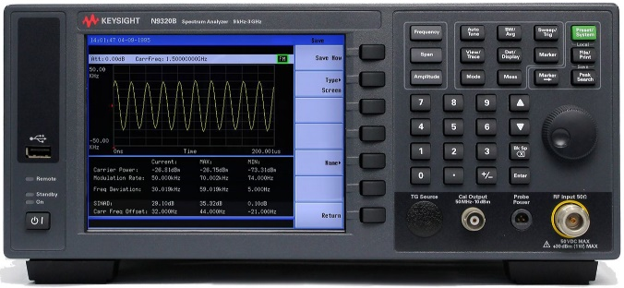**Анализатор сигналов N9320B BSA**

В производстве электроники, исследованиях и разработках (НИОКР) или в университетской лаборатории вам нужны общие данные об измерениях ваших продуктов и конструкций. Недорогой анализатор спектра Keysight N9320B упрощает стандартные измерительные задачи и быстро дает необходимые ответы.

* Быстрый анализ радиочастотного спектра, охватывающий частоты от 9 кГц до 3 ГГц
* Эффективные комплекты анализа демодуляции AM/FM, ASK/FSK для определения характеристик передатчиков IoT
* Следящий генератор с частотой 3 ГГц обеспечивает измерение отклика на стимул для определения характеристик компонентов
* Общая амплитудная точность 0,5 дБ
* Интерфейс автоматизации и связи со стандартной поддержкой языка SCPI и вариантами подключения USB/GPIB/LAN
* Идеально подходит для исследований и разработок, недорогого производства и обучения работе с радиочастотами

**Основные характеристики**

Частота: от 9 кГц до 3 ГГц

Средний уровень собственных шумов: -145 дБм

Максимальная полоса анализа: 1 МГц

Фазовый шум на частоте 1 ГГц с отстройкой 10 кГц: -90 дБн/Гц

Суммарная погрешность измерения уровня сигналов: ±0,50 дБ

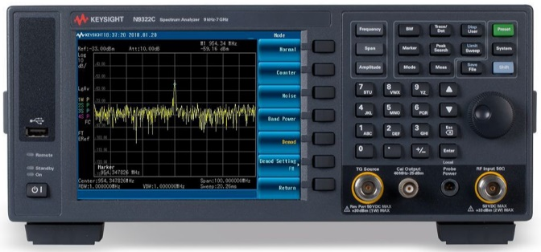**Анализатор сигналов N9322C BSA**

Что касается анализаторов спектра N9322C BSA, данный анализатор является недорогим прибором общего назначения в частотном диапазона от 9 кГц до 7 ГГц. Вы можете положиться на проверенную эффективность тестирования, удобство использования и гибкость N9322C для адаптации к новым требованиям.

* Быстрое раскрытие ключевых идей благодаря быстродействующим, доступным по цене универсальным устройствам с частотой до 7 ГГц, с собственными шумами (DANL) -152 дБм и общей амплитудной точностью ±0,6 дБ.
* Достигните простой и эффективной работы с демодуляцией маркеров, оптимизацией с помощью одной кнопки и определяемыми пользователем программными клавишами.
* Автоматическое выполнение до 20 предопределенных измерений и сокращение времени настройки теста на 95 % с помощью функции планировщика задач.
* Наслаждайтесь стандартной поддержкой языка SCPI и подключением USB и LAN

**Основные характеристики**

Частота: от 9 кГц до 7 ГГц

Средний уровень собственных шумов: -152 дБм

Максимальная полоса анализа: 1 МГц

Фазовый шум на частоте 1 ГГц с отстройкой 10 кГц: -90 дБн/Гц

Суммарная погрешность измерения уровня сигналов: ±0,60 дБ